Электронные образовательные ресурсы.

Виды, структуры, технологии.
Развитие информационных технологий обусловило появление новой формы образования – электронное образование (e-learning), то есть обучение с использованием информационно-коммуникационных технологий. Основой электронного образования являются электронные образовательные ресурсы [1].
Под электронным образовательным ресурсом понимают образовательный ресурс, представленный в электронно-цифровой форме (ГОСТ 52653-2006), для использования которого необходимы средства вычислительной техники (рис. 1). В общем случае образовательный ресурс включает в себя структуру, предметное содержание и метаданные о них.
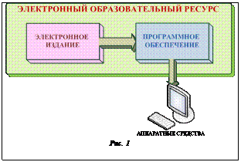
Структурированное и предметное содержание, используемое в образовательном процессе, называют образовательным контентом. Метаданные образовательного контента – это информация об образовательном контенте, характеризующая его структуру и содержимое.
Электронный образовательный ресурс может включать в себя данные, информацию, программное обеспечение, необходимые для его разработки и использования в процессе обучения.
Структура, предметное содержание, методы и средства разработки и применения электронного образовательного ресурса определяются его функциональным назначением и спецификой применения в конкретных информационно-образовательных системах.
Виды образовательных ресурсов
В электронном обучении основой электронного образовательного ресурса является образовательный контент. Метаданные электронного образовательного ресурса содержат стандартизированную информацию, необходимую для поиска ресурса посредством технологической системы обучения.
Система электронных образовательных ресурсов, информационных образовательных сервисов, средств, технологий, созданных на программно-аппаратной платформе, которая обеспечивает использование электронных ресурсов и сервисов в образовательных целях, представляет собой информационную образовательную систему (другое часто используемое название – автоматизированная обучающая система).
Контент электронного образовательного ресурса, прошедший редакционно-издательскую обработку, имеющий выходные сведения и предназначенный для распространения в неизменном виде, является электронным изданием (ГОСТ 7.60-2003). Контент электронного образовательного ресурса может быть представлен в виде
– учебника – издания, содержащего систематическое изложение учебной дисциплины, ее раздела, части, соответствующих учебной программе, и официально утвержденного для использования в образовательном процессе соответствующего уровня образования;
– учебного пособия – издания, дополняющего или заменяющего частично или полностью учебник и официально утвержденного для использования в образовательном процессе соответствующего уровня образования;
– учебно-методического пособия – издания, содержащего материалы по методике преподавания и изучения учебной дисциплины, ее раздела или части;
– учебного наглядного пособия – издания, содержащего, как правило, изобразительные материалы в помощь изучению и преподаванию;
– самоучителя – издания для самостоятельного изучения учебного материала без помощи руководителя;
– практикума – издания, содержащего практические задания и упражнения, способствующие усвоению пройденного.
Кроме того, к электронному образовательному ресурсу следует отнести компьютерные обучающие программы и автоматизированные учебные курсы, официально не определенные ГОСТами. Компьютерная обучающая программа обычно представляет собой систематизированное изложение определенного учебного материала для изучения одного вопроса учебной программы, включающего текстовый, иллюстративный (в том числе мультимедийный) учебный материал, гиперссылки, контрольные вопросы. Компьютерные обучающие программы предназначаются как для самостоятельной работы обучающихся, так и для работы под руководством преподавателя. Компьютерные обучающие программы, кроме приобретения знаний, могут обеспечивать и получение некоторых умений и навыков. Компьютерные обучающие программы, направленные на изучение некоторого раздела учебной программы, объединяются в автоматизированные учебные курсы, которые по сути являются электронными учебно-методическими комплексами (рис. 2).
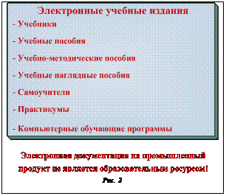
Электронная документация на промышленный продукт (технические описания, инструкции и руководства по эксплуатации и т.п.) не является образовательным ресурсом, хотя и может использоваться в образовательных целях.
Электронные издания разделяют на самостоятельные – созданные изначально в цифровой форме, и деривативные, если в их основе или в их составе используются печатные издания. Если же в электронном виде полностью воспроизводится печатное издание, то оно является электронной копией оригинального издания, но не электронным изданием.
Электронные издания могут отличаться условиями распространения. Так, локальные электронные издания распространяются на съемных машиночитаемых носителях или файлах, предназначенных для использования на специализированных устройствах (плеерах). Издания сетевого распространения размещаются на серверах, и доступ к ним обеспечивается через информационно-телекоммуникационные сети (Интернет или локальную сеть). Могут быть электронные издания и комплексного распространения.
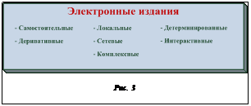
По способу взаимодействия электронные издания могут быть детерминированными, порядок взаимодействия с которыми определен производителем (авторами) и не может изменяться пользователем, и интерактивными, взаимодействие с которыми устанавливает пользователь с помощью алгоритмов, определенных производителем (рис. 3).

Структура образовательного ресурса
Структурированная совокупность электронных образовательных ресурсов, содержащая взаимосвязанный образовательный контент и предназначенная для совместного применения в образовательном процессе, образует электронный учебно-методический комплекс (ГОСТ Р 53620-2009). Структура и образовательный контент электронного учебно-методического комплекса определяются спецификой уровней образования, требованиями образовательных программ и другими нормативными и методическими документами. Электронные учебно-методические комплексы могут создаваться для обеспечения изучения отдельных дисциплин, учебных модулей, комплексов дисциплин, а также для реализации образовательного процесса в целом.
Учебное издание, в том числе и электронное, для использования в образовательном процессе должно пройти научное, литературное, художественное и техническое редактирование, рецензирование и экспертизу для присвоения официального грифа, определяющего его вид и уровень использования.
Электронный образовательный контент, не прошедший редакционно-издательскую обработку, нельзя отнести к электронному изданию.
Кроме того, электронное издание должно иметь аппарат издания в соответствии с ГОСТ 7.60-2003 и ГОСТ Р 7.0.83-2012.
Выходные сведения издания содержат совокупность данных в текстовой форме, характеризующих издание и предназначенных для его однозначной идентификации, информирования потребителей, библиографической обработки и статистического учета изданий. Состав и расположение выходных сведений электронного издания зависят от вида электронного издания, технологии распространения, оформления, количества физических носителей.
Выходные сведения размещаются на основном и дополнительных титульных экранах, связанных между собой переходами. Наиболее существенные сведения размещаются на основном титульном экране, на дополнительных титульных экранах размещаются надвыпускные и выпускные данные. Титульный экран может включать заставку – статичное или динамичное отображение основной идеи произведения, оформленное изобразительными или звуковыми средствами, текстовой информацией с элементами графики. Таким образом, основной титульный экран выполняет роль титульного листа печатного издания, а дополнительные титульные экраны – роль оборотной стороны титульного листа печатного издания.
Выходные сведения электронного издания выполняются в текстовой форме, должны быть доступными независимо от способа использования издания и оформляются в соответствии с ГОСТ Р 7.0.83-2012.
Особенностью электронного издания является размещение в выходных данных на дополнительном титульном экране следующей информации: объем данных (Мб); продолжительность звуковых и видеофрагментов (мин.); комплектация издания (количество носителей, наличие сопроводительной документации и т.п.); тираж (для локальных электронных изданий на съемных носителях); требования к процессору (его тип, тактовая частота), к объему свободной памяти на жестком диске и оперативной памяти, к операционной системе, видеосистеме, акустической системе, дополнительному программному обеспечению и периферийному оборудованию. Минимальные системные требования сетевого издания, кроме этого, включают требования к браузеру (тип и версия), скорости подключения к информационно-телекоммуникационным сетям, к дополнительным надстройкам к браузеру (рис. 4).
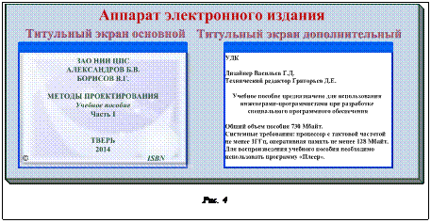
Основной учебный материал электронного учебного издания, как и печатного, в зависимости от его назначения и структуры образовательной программы может иметь структурные единицы: части, разделы, главы, параграфы и подпараграфы. Основным элементом электронного учебного издания является экранная страница (кадр).
Кадр (экранная страница) – адресуемый компонент контента электронного издания, представляющий собой, как правило, логически завершенную информационную и/или контролирующую структурную единицу (рис. 5).
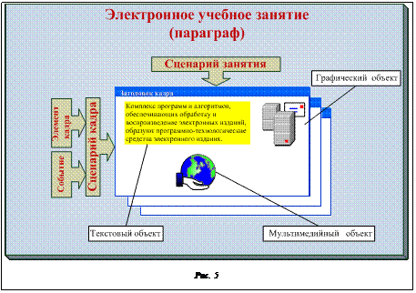
Каждый кадр структурно представляет собой список элементов и характеризуется некоторым набором свойств. Элементы составляют основу сценария кадра, определяют последовательность и порядок действий интерпретатора электронного издания при исполнении кадра, задают ресурсы, необходимые для выполнения сценария кадра. Свойства кадра определяют место и состояние кадра в сценарии занятия, задают очередность исполнения кадров интерпретатором. Для целей адресации все экранные страницы (кадры) нумеруются.
Элемент кадра – именованная единица экранной страницы, структурно входящая в состав кадра, задающая интерпретатору команду или набор команд, содержащая данные или ссылки на них и описывающая условия выполнения заданных команд. Элементы являются основой сценария кадра.
Объект – элемент кадра, существующий во времени по заданным правилам, которые определяют условия появления и удаления объекта, события, на наступление которых он реагирует, и действия, которые должны активизироваться при наступлении заданных событий. Объекты могут быть текстовыми, графическими, мультимедийными и т.п., используемыми автором для реализации целей обучения.
Оглавление электронного издания представляется в виде гиперссылок на основе используемых программных средств, позволяющих осуществлять навигацию по разделам издания.
Список литературы электронного издания может связываться с текстом гиперссылками. При наличии глоссария он также связывается с текстом гиперссылками.
Для локальных электронных изданий требуются этикетка на поверхности съемного электронного носителя, первичная и вторичная упаковка – упаковочные контейнеры, пакты и/или коробки, на которых размещаются надзаголовочные данные, имя автора, заглавие, выходные данные и знак охраны авторского права (ГОСТ 7.0.83-2012). Этикетка электронного издания по содержанию соответствует обложке печатного издания, упаковка – суперобложке.
Технологии создания и использования образовательного ресурса
Состав технологических процессов подготовки электронного издания для реализации его функциональности определяет различия редакционно-издательской обработки печатных и электронных изданий.
Результат комплекса технологических процессов подготовки электронных изданий и задействованных программно-технологических средств, обеспечивающих воспроизведение электронного издания с применением возможных функциональных свойств (гиперссылки, поиск, мультимедийные свойства и т.п.), определяет информационно-технологическую конструкцию электронного издания [2].
В общем случае простейшее электронное издание – учебник, учебное пособие, самоучитель – может быть создано с помощью обычных офисных программ: текстовых и графических редакторов, программ создания презентаций, специальных издательских систем и др. При этом могут быть реализованы гиперссылки, инсталляции мультимедийных фрагментов, созданных в других редакторах или заимствованных из каких-то источников. Воспроизведение подобного издания возможно стандартными офисными программами и предназначено прежде всего для индивидуального самостоятельного использования. Преподавателю же для проведения аудиторного занятия в этом случае требуется специальный методический аппарат, базирующийся, конечно, на основном электронном издании.
Создание и использование более сложных электронных изданий – практикумов, компьютерных обучающих программ, средств контроля знаний и умений – требуют специальных программ и алгоритмов. В общем случае необходимо иметь инструментальные средства создания контента и средства его воспроизведения (рис. 6).
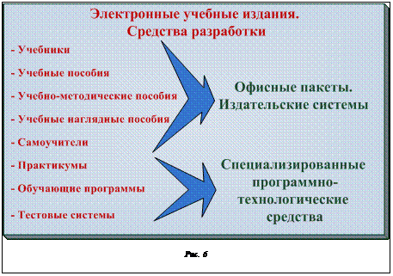​Воспроизведение контента электронного издания осуществляется с помощью интерпретатора – программного средства, входящего в состав комплекса программно-технологических средств и обеспечивающего проведение учебных занятий методом интерпретации их сценария. Способность программной оболочки, с помощью которой воспроизводится издание, выполнять набор технологических функций, обеспечивающих представление пользователю всей имеющейся информации с максимальной эффективностью, определяет функциональность электронного издания.
Комплекс программ и алгоритмов, обеспечивающих обработку и воспроизведение сложных электронных изданий для многократного использования, образует программно-технологические средства электронного издания (рис. 7).
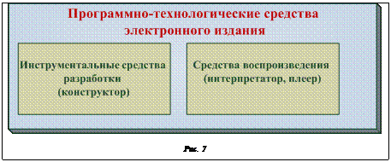
Инструментальные средства для создания нового и редактирования ранее созданного контента должны предоставлять разработчику следующие возможности:
– определение связей между структурными единицами и экранными страницами (кадрами), условий их исполнения и характеристик системы контроля знаний;
– наполнение структурных единиц учебной информацией, определение способов предъявления материала и диалога с пользователем;
– регламентация возможностей обучаемых по управлению исполнением учебного издания;
– редактирование структурных единиц и электронного издания в целом;
– обмен данными между разными структурными единицами;
– воспроизведение электронного издания и его структурных единиц с помощью программы-интерпретатора автономно обучаемым или в аудитории под руководством преподавателя.
Сложное электронное издание может создаваться хорошо подготовленным автором, владеющим соответствующими инструментальными средствами, или квалифицированным программистом. В последнем случае роль автора сводится к подбору и подготовке учебного материала и разработке сценария электронного учебного занятия.
Сценарий электронного учебного занятия – описание условий и порядка исполнения экранных страниц (кадров), их отдельных фрагментов и структурных единиц, а также алгоритмов контроля знаний обучаемых.
Сценарий кадра – описание, определяющее правила содержательного, логического и временного взаимодействия элементов кадра (объектов) в процессе его исполнения, а также возможности пользователя в процессе исполнения кадра.
Объект создается (порождается), когда интерпретатор выполняет элемент сценария кадра, который предписывает ему создать объект. Созданный объект начинает существовать по заданным для него правилам, может переходить из одного состояния в другое, реагировать на события и взаимодействовать с другими созданными объектами.
Событие – условие или набор условий. Считается, что событие произошло (наступило), если выполнены все условия, определенные для данного события. Для любого объекта могут быть указаны одно или несколько событий, на наступление которых он должен реагировать.
Алгоритм технологических процессов подготовки электронного издания для реализации его функциональности можно представить следующим образом.
1. Разработка сценария (развернутого план-проспекта, тематического плана) издания.
2. Разработка сценариев (макетов) экранных страниц, кадров при необходимости.
3. Создание текстовых, графических, мультимедийных и других объектов экранных страниц (кадров).
4. Создание экранных страниц.
5. Формирование глоссария, списка литературы, оглавления.
6. Установление логических связей (гиперссылок) между элементами экранных страниц, оглавлением, глоссарием, списком литературы.
7. Формирование аппарата электронного издания.
8. Окончательное формирование файла или группы файлов издания.
9. Разработка и изготовление этикетки, первичной и вторичной упаковок электронного издания локального использования.
10. Научное редактирование издания при необходимости.
11. Литературное редактирование издания.
12. Техническое и художественное редактирование.
13. Рецензирование, экспертиза и получение грифа издания.
14. Тиражирование локального электронного издания или размещение на сайте или на сервере локальной сети образовательной организации электронного издания сетевого доступа.
Естественно, разработка электронного издания, его редакционно-издательская обработка и воспроизведение требуют подготовленных авторов, персонала издательства и педагогов для его эффективного использования.

